แบบเปิดเผยข้อมูลงบประมาณเงินอุดหนุนเฉพาะกิจขององค์กรปกครองส่วนท้องถิ่น ประจำปีงบประมาณ 2567
องค์การบริหารส่วนตำบลเขาพระบาท
อำเภอเชียรใหญ่ จังหวัดนครศรีธรรมราช
ลำดับที่ | ชื่อรายการ | งบประมาณ (บาท) | รหัสงบประมาณ | ประเภทเงินอุดหนุน (งบประจำปี/งบเหลือจ่าย/งบกลาง)
1 | โครงการก่อสร้างถนนคอนกรีตเสริมเหล็ก รหัสทางหลวงท้องถิ่น นศ.ถ. 60 - 010 สายโรงเรียนดอนโรง-บ้านปากช่อง หมู่ที่ 8,6 บ้านดอนโรง ตำบลเขาพระบาท กว้าง 4.00 เมตร ยาว 2,000 เมตร หนา 0.15 เมตร หรือพื้นที่คอนกรีตไม่น้อยกว่า 8,000 ตารางเมตร องค์การบริหารส่วนตำบลเขาพระบาท อำเภอเชียรใหญ่ จังหวัดนครศรีธรรมราช | 5,657,000.00 | 15008370001004205539 | เงินอุดหนุนเฉพาะกิจ  สำหรับก่อสร้าง/ปรับปรุงซ่อมแซมถนนทางหลวงท้องถิ่น
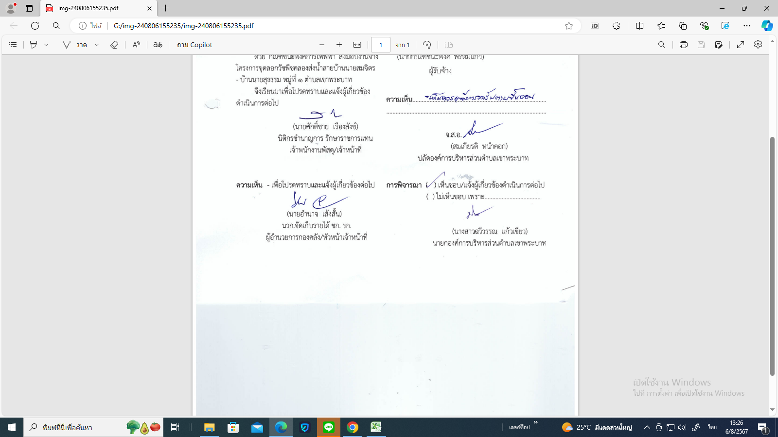
ผู้รับรองข้อมูล

ลงชื่อ จ.ส.อ.
(สมเกียรติ หนำคอก)
ตำแหน่ง ปลัดองค์การบริหารส่วนตำบลเขาพระบาท

